平成２８年度 静岡県建築士会 事業研修委員会 主催講習会
『目からウロコのホウ酸の話』
（防蟻処置や木材劣化防止に効果有り、しかも無農薬で自然素材）
『災害に強い環境配慮型地盤改良』 講習会のご案内 (CPD講習)
主 催：(公社)静岡県建築士会
事業研修委員会
日頃は、静岡県建築士会の活動に対しましてご理解、ご協力を賜り誠に有難うございます。
今回、本会事業研修委員会では、建築士法第22条の4に基づく講習会として『聞いてみなければ知らなかったホウ酸の話』『災害に強い環境配慮型地盤改良』の講習会を開催いたします。
シロ蟻対策にホウ酸が有効で木材劣化防止にもなり、しかも無公害な自然素材。知ってましたか？
災害に強い環境に配慮した自然素材による地盤対策。何それ？ 皆様のご参加をお待ちしております。

【日 時】 平成 ２９ 年 ３ 月 ７ 日（火）
13：30 ～ 16：15（受付開始 13：00～）
【会 場】 プラサヴェルデ 401 会議室 （４階）
沼津市大手町１－１－４ 電話０５５－９２０－４１００
講習内容
第１部 『目からウロコのホウ酸の話』
講師：(一社)日本ホウ酸処理協会
理 事 浅 葉 健 介 様
1-1．ホウ酸による防蟻処理とその実績
1-2．ホウ酸による木材劣化対策とその実績、その他

第２部 『災害に強い環境配慮型地盤改良』
講師：(一社)住宅不動産資産価値保全保証協会
理 事 山 下 英 俊 様
2-1．環境にやさしい天然素材を使用した地盤改良について
2-2．その種類と不動産資産価値について

【受 講 料】 建築士会会員 1,000円 非会員3,000円

※会費は当日受付にて集金致します。

【定 員】 90名（申し込みが定員になり次第、締切とします）

【申込期限】 平成２９年 ２ 月１５日（水）迄

【申 込 先】 (公社) 静 岡 県 建 築 士 会 本 会 事 務 局
TEL：054－254－9381 FAX：054－273－0478

※裏面申込書にご記入の上、FAXにて (公社)静岡県建築士会までお申し込み下さい。
FAX ０５４－２７３－０４７８
下記、太枠内をご記入のうえ、ＦＡＸにてお申し込みください。
申込受付後、受講票をＦＡＸにて返信いたしますので、ご確認ください。
ＦＡＸ送信日から３営業日以内に返信がないときは本会事務局までご連絡ください。
(公社)静岡県建築士会 本会事務局 電話054－254－9381
 |  |  |  | 平成 年 月 日 記入
【申 込 書】
『目からウロコのホウ酸の話』・『災害に強い環境配慮型地盤改良』講習会
フリガナ |  | 連 絡 先 | － －
お名前 |  | FAX番号  （※必須） | － －  ※こちらの番号に受講票を返信します。
- 建築士会会員 □正会員 □賛助会員  地 区 名 ( )  会員番号  - 非 会 員  - ＣＰＤ □有(番号 )･□無 |  | 勤務先名 | 所属部署（ ）
※会員の方は会員番号を必ずご記入ください。
※定員に達し受講いただけない場合は、その旨FAXにてご連絡いたします。
※受講料は、当日受付にてお支払い下さい。

※事務局記入欄 （申込受付後、建築士会事務局より、ＦＡＸにて返信いたします。） お名前以外の記入は不要です。
【受 講 票】
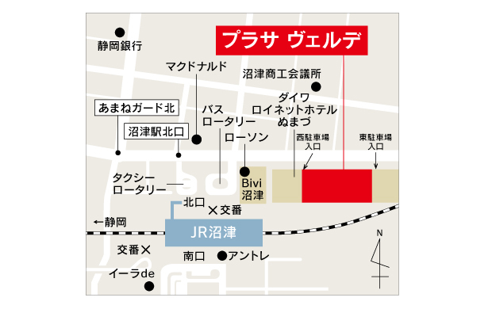
『目からウロコのホウ酸の話』・『災害に強い環境配慮型地盤改良』講習会
日 時：平成２９年３月７日(火)
13：30 ～ 16：15
（受付開始 13：00～）

会 場：プラサヴェルデ
401会議室（4階)
お 名 前 |  |  | □会 員  様 □非会員
- 受 付 番 号 |  | ※ＣＰＤについては、講習会終了後に  受付させていただきます。
- 備 考

